СХЕМА
водоснабжения д. Первые Синьялы Красноармейского района Чувашской Республики

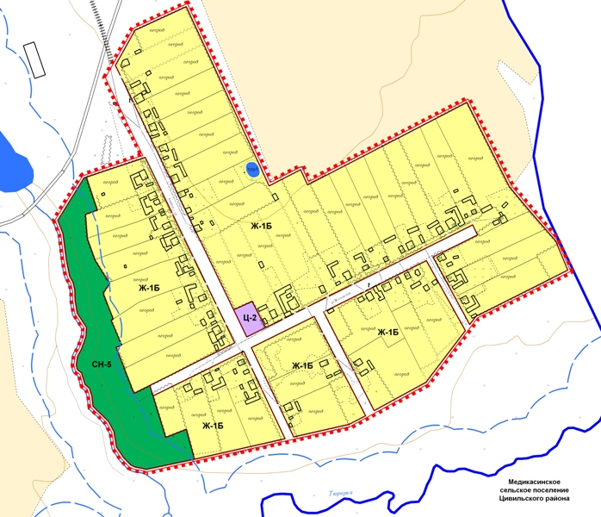
Водонапорная башня
Характеристика водопровода
Диаметр-65 мм, давление-1 МПа

водонапорная башня

водозаборные колонки

линии водоснабжения

